**拒食症を治した母の愛**

**戦中、戦後飢えていた私には理解できないが「拒食症」という病気があり、先天性のものと、若い女性がダイエットで一時的になるものがある。岡本かの子が昭和14年に発表した短篇「鮨」は、拒食症の子供を母親が愛情たっぷりに治してゆく話。モデルは「芸術は爆発だ」と言った太郎氏らしい。**

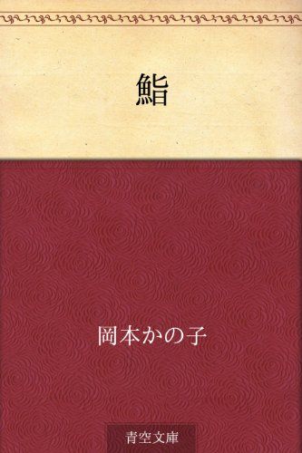

**東京の山の手と下町の中間の坂下の路地に福ずしはあった。この方面では相当の腕前の父と母、娘のともよの3人でやっていた。お客は元銃器店の主人、デパートの外回りの係長、歯科医師、畳屋の倅、元証券マンなどで常連が多かった。このほか散髪の帰りに寄ったり、用足しに遠くから来た人も足を留めた。大体夕方４時ごろが一番忙しかった。**

**店の主人はサービスとして、自分で工夫した鮨を大皿に乗せて常連の前に置いた。「こはだにしちゃ味が濃いし」「鯵かしらん」と客が言うのを聞いて「塩さんまの押しずしだよ」とおかみさん。「なんで料理に出さないんだ」「出したって大した金額にならないからね」。こんな風で店はにぎわった。こうした常連の中に湊さんがいた。50歳くらいで、洋服のときもあれば和服の着流しの時もあった。店では、職業はわからないが、先生と呼んでいた。ともよにとっても気になる存在だった。食べ方はいつも決まっていて、まぐろのとろから始まり、いろいろ間にはさんで、卵焼き、海苔巻きで終わるのだった。**

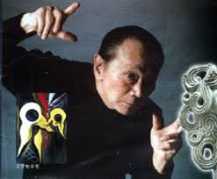

**短編「鮨」**

**岡本かの子著**

**ともよは父の頼みで虫屋に河鹿を買いに行き、熱帯魚を買った湊と一緒になった。どこかで休もうという事になり、病院の焼け跡の草原に腰を下ろした。ともよは「湊さん、本当にお寿司が好きなんですか」「さあ」「じゃ、なぜ食べにくるの」「鮨は好きさ。でもさほど食べたくないときでも、鮨を食べることが慰みになるんだよ」と言って、以下の話を始めた。**

**「芸術は爆発だ」の岡本太郎が**

**モデルらしい**

**自分は小さい時、ひどい拒食症だった。炒り卵と浅草のり以外ではご飯が食べられず、他のおかずを食べるとみな吐いてしまった。だからすごく痩せていた。一番心配したのは、母だった。家族は両親と兄、姉だった。魚、野菜、肉は絶対と言っていいほどダメだった。**

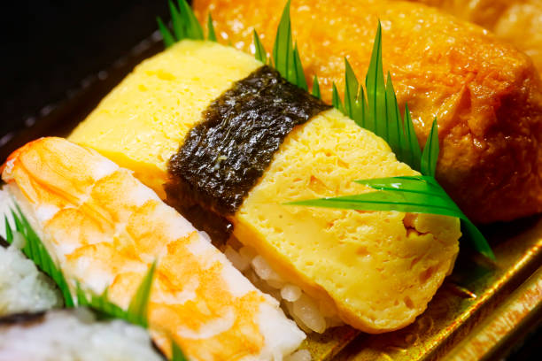

**ある日、母は縁側に新しいござを敷き、まな板、包丁、蠅帳の新品を持ち出した。まな板を前に自分を座らせた。前には膳に1枚の皿。母親は腕まくりをし、手のひらを見せた。「よく見て。使う道具は皆新しいよ。お母さんの手もこの通りきれいだよ」と言って、炊きさましのご飯に酢を混ぜた。そしてご飯を小さく握ると、蠅帳から卵焼きを取り出し、ご飯の上に乗せた。「ほらお鮨だよ。手でじかにつかんでいいんだよ」自分は口に入れた。とろける様にうまかった。母は次に白い切り身をご飯に乗せた。「白い卵焼きだよ」旨かった。いかが食べられた。その後数回同じようなままごとめいたことが続くと、自分の拒食症は治っていた。と同時に体も大きくなり、健康になっていった。学校の成績は最初からよくて、高校、大学と進んだ。父親も機嫌をよくして、自分に茶屋酒を味合わせたこともあった。**

**「ほら、お鮨だよ」**

**と母が作ってくれた卵焼きを載せた握りは美味かった。**

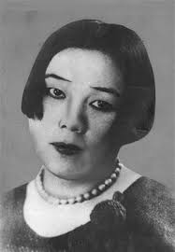

**家運は傾き、両親も兄妹も死んだ。50歳ごろ二度目の妻に死に別れ、ちょっとした投機で資産が出来た時、仕事を辞めて、それからはこちらの貸家、あちらのアパートと一所不定の生活をしている。鮨は大人になってからそれほど好きでもなくなったが、近ごろ年をとったせいか、しきりに母親のことを思い出すんだ。そして鮨まで懐かしくなるんだ。**

**岡本かの子**

[**1889年**](https://ja.wikipedia.org/wiki/1889%E5%B9%B4)**-**[**1939年**](https://ja.wikipedia.org/wiki/1939%E5%B9%B4)**は、**[**大正**](https://ja.wikipedia.org/wiki/%E5%A4%A7%E6%AD%A3)**、**[**昭和**](https://ja.wikipedia.org/wiki/%E6%98%AD%E5%92%8C)**期の**[**小説家**](https://ja.wikipedia.org/wiki/%E5%B0%8F%E8%AA%AC%E5%AE%B6)**、**[**歌人**](https://ja.wikipedia.org/wiki/%E6%AD%8C%E4%BA%BA)**、**[**仏教**](https://ja.wikipedia.org/wiki/%E4%BB%8F%E6%95%99)**研究家。**

**日がくれてきた。「ともちゃん、帰らなくちゃ。これ上げる」と熱帯魚の水槽をともよに差し出した。湊はこのあとすっかり姿をみせなくなった。「先生はどうしたんだろう」と常連の間で話題になった。ともよは、湊が引っ越して、その近くのすし屋に顔を出しているのだと思っている。**

**｛後記｝ままごと遊びに見せかけて子供を鮨好きにさせた母の細やかな愛情と工夫。母はやっぱり偉大だと涙しながら思う。（小林）（イラスト藤森）**